INDICAÇÃO Nº ___/2026 - GAB. VER. PROF. EDINHO

ASSUNTO: Manutenção e reparo do pavimento asfáltico da R. 11 de Agosto – Parque da Amizade (Nova Veneza)

EXMO. SR. PRESIDENTE DA CÂMARA MUNICIPAL DE SUMARÉ,
Indico, nos termos regimentais, ao Excelentíssimo Senhor Prefeito Municipal, Henrique Stein Sciascio, que solicite ao departamento competente da Secretaria Municipal de Mobilidade Urbana e Rural (SMMUR) a adoção das providências necessárias para a manutenção e o reparo do pavimento asfáltico da R. 11 de Agosto, localizada no Parque da Amizade – Nova Veneza.
A presente solicitação justifica-se em razão das condições atuais da via, que apresentam desgaste natural do pavimento, ocasionando irregularidades que comprometem a segurança e o conforto dos usuários. Moradores da região entraram em contato com este gabinete relatando as dificuldades enfrentadas diariamente, reforçando a necessidade de intervenção imediata. A execução dos serviços de manutenção contribuirá para a melhoria da trafegabilidade e para a preservação da infraestrutura urbana.
Contando com a atenção e o comprometimento dessa administração com a melhoria da infraestrutura urbana, desde já renovo votos de elevada estima e consideração.

Sala das Sessões, 28 de abril de 2026.

PROFESSOR EDINHO
VEREADOR
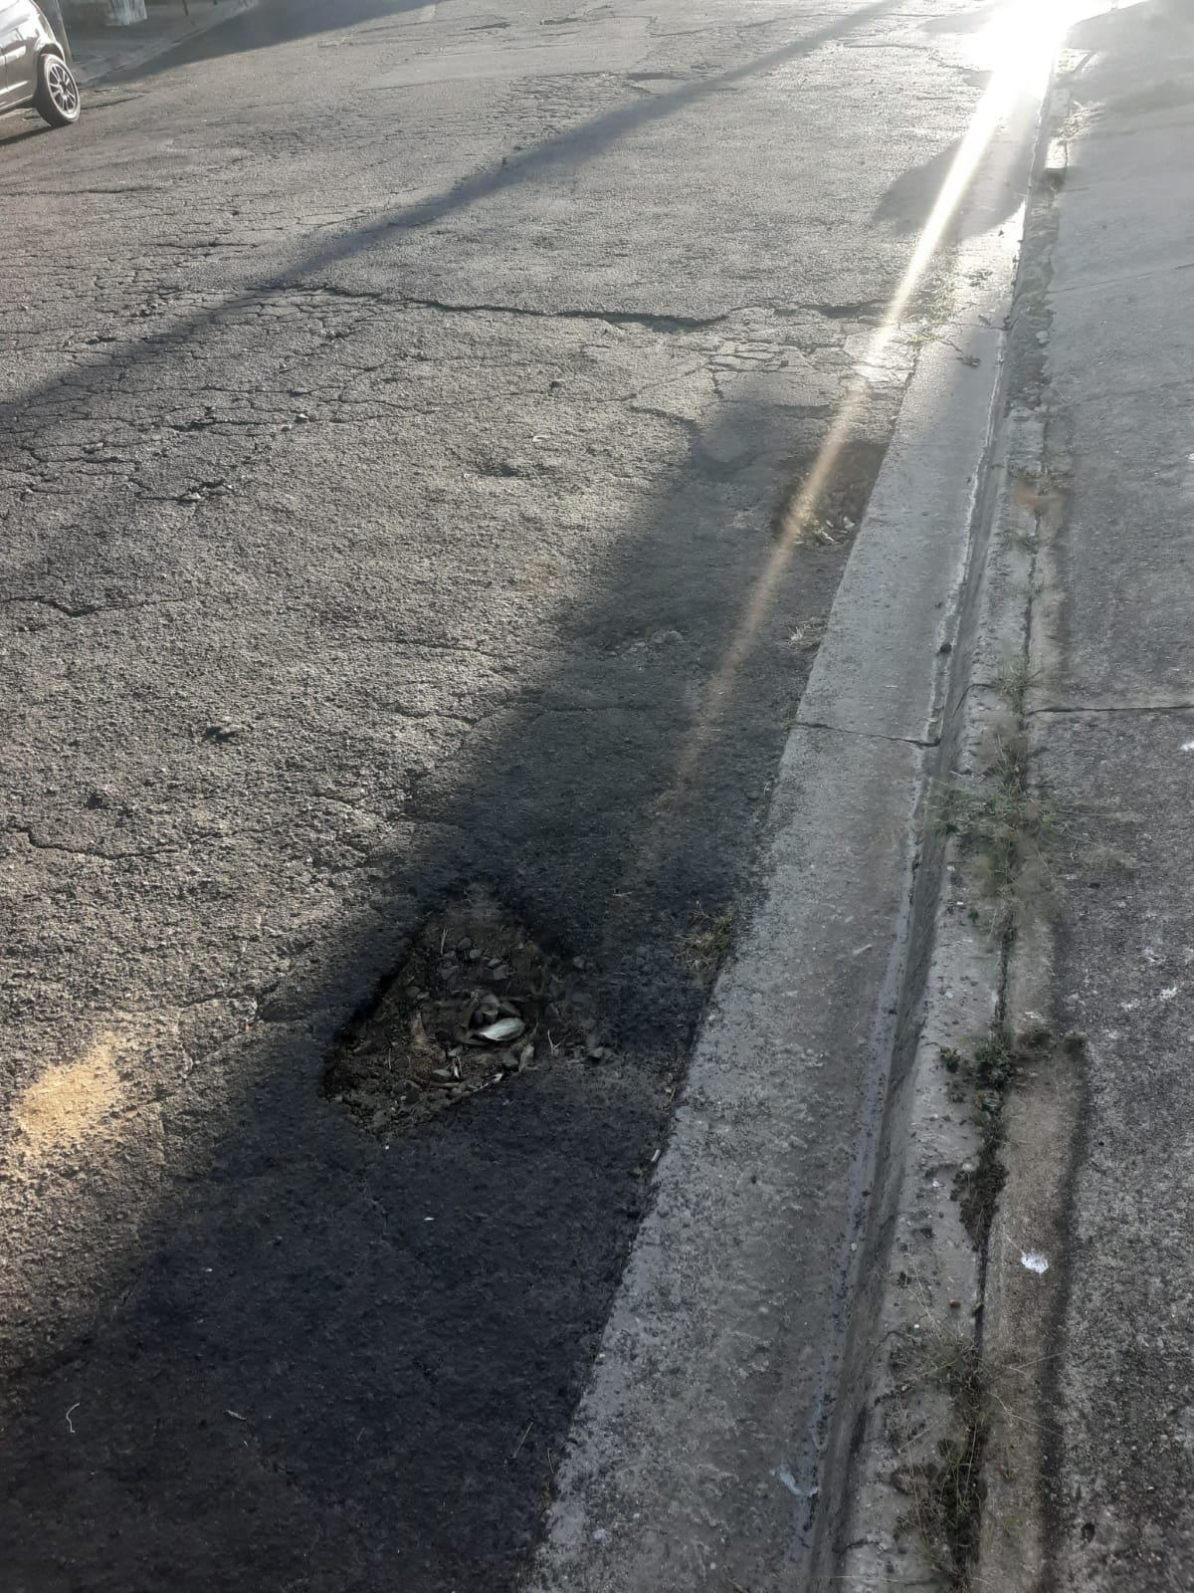
ANEXO

